Burigatto & Associados – Desenvolvido por HarleySCB 2009 ©

Manual do Programa Clube 1.0

Instalação

By
Harley Souza Costa Burigatto
Líder Master Avançado – UCB/APO
Leia antes de continuar...
Este programa não é feito para ambiente Windows, por isso convém lembrar você de algumas coisas:
- Não se usa o mouse neste programa, apenas o teclado, esqueça o “ratinho” e acostume-se com as setas pra cima e pra baixo, as teclas Pg Up, Pg Dn, Home End ... etc.

- Toda vez que você ler aqui neste manual “prompt”, trata-se de uma expressão usada para identificar um estado de espera do sistema, como por exemplo, quando o sistema espera você digitar uma informação, a senha etc.

- Você poderá usar o sistema, visualizando em janela do Windows ou tela cheia. Para alternar entre as duas formas, use as teclas Alt+Enter.

- Às vezes, algumas das teclas são usadas para atalho de execução em alguns programas do Windows. Caso as teclas F1 a F12 estiver em uso por outro programa, troque essas teclas na configuração do programa instalado, pois elas precisam estar disponíveis para o Sistema Clube 1.0.

- A tela do Sistema esta configurada para executar em 50 linhas. Caso em algum momento da execução o sistema apresentar deformidade da tela, siga os passos a seguir para concertar: ⁽¹⁾ acione as teclas alt+enter (segure a “alt” e pressione “enter”) para deixar o programa em modo janela (caso esteja em tela cheia); ⁽²⁾ clique com o botão direito do mouse sobre a barra de titulo da janela (parte superior); ⁽³⁾ clique em propriedades; ⁽⁴⁾ escolha a aba “layout”; ⁽⁵⁾ altere as duas entradas “altura” para o valor de 50; ⁽⁶⁾ clique em ok e na próxima janela selecione “modificar o atalho que iniciou esta janela“. Pronto, agora ele sempre manterá a mesma forma.

Índice

Leia antes de continuar .......................................................................... página 2
Instalando passo a passo ....................................................................... página 4
Licença de uso do Sistema ...................................................................... página 8
Executando pela primeira vez ................................................................ página 9
O Sistema ............................................................................................... página 16
Impressão de documentos .................................................................... página 20
Registrando o Sistema ........................................................................... página 24
Os Módulos do Sistema ......................................................................... página 27
Configurações do Sistema ..................................................................... página 49

Instalando passo a passo ...

Para instalar o sistema, siga os passos a seguir:
(1) De um duplo clique no ícone de instalação do sistema, chamado Setup_Clube1-0.
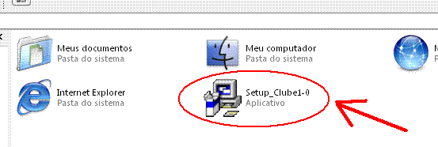
(2) Leia as instruções atentamente, os termos de uso:
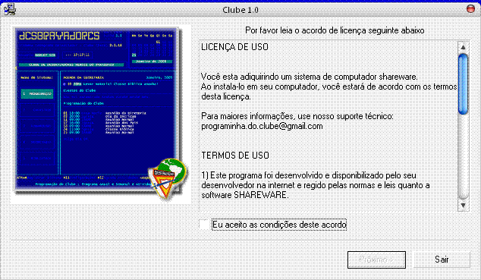
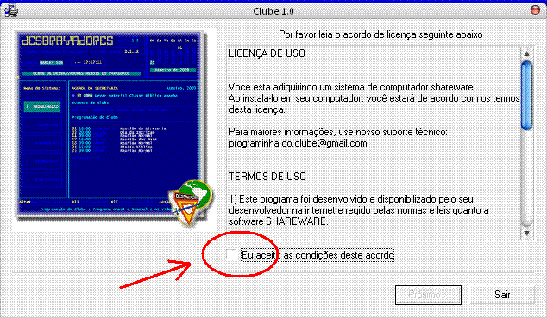
(3) Caso concorde, selecione a caixa de diálogo “ Eu aceito as condições deste acordo”. Clique em “próximo” para continuar.

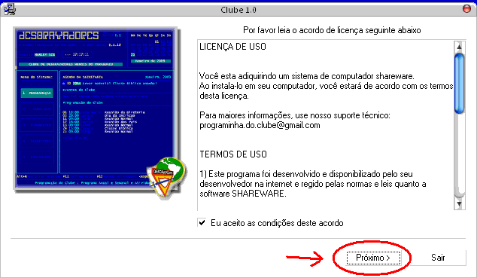

(4) O sistema então escolherá por padrão um diretório. Caso quiser alterar clique no botão “Procurar” e selecione novo destino.
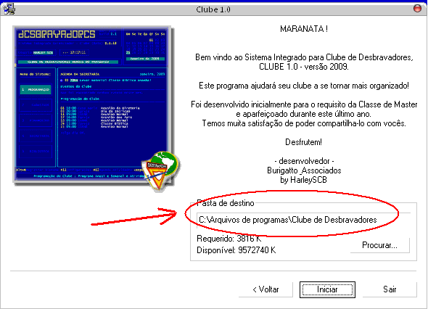
(5) O sistema será instalado automaticamente:
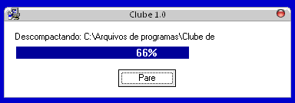
(6) Quando terminar, será executado um sistema freeware chamado TyniPDF, que é uma impressora virtual para salvar arquivos PDF. Caso já tenha algum programa que faça essa tarefa, desmarque a caixa de diálogo “Executar a instalação”. Caso contrário, clique em Ok para instalar o aplicativo.
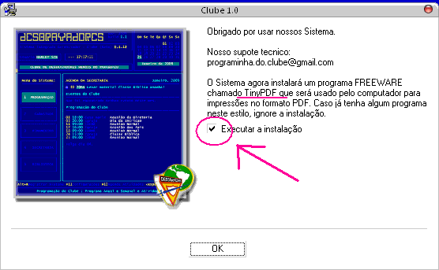
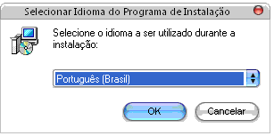
(7) Selecione o idioma e clique em “Ok”. Na tela inicial clique em “Avançar”.
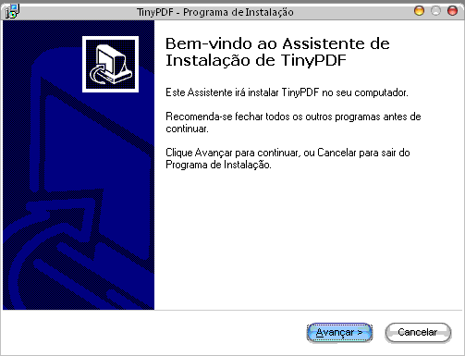

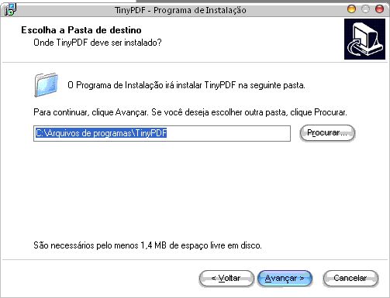
(8) Selecione o diretório de instalação (convém deixar o padrão) e o grupo de programa:

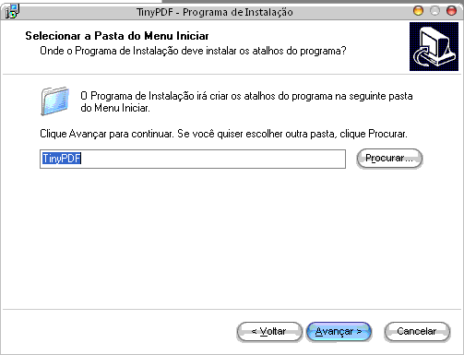

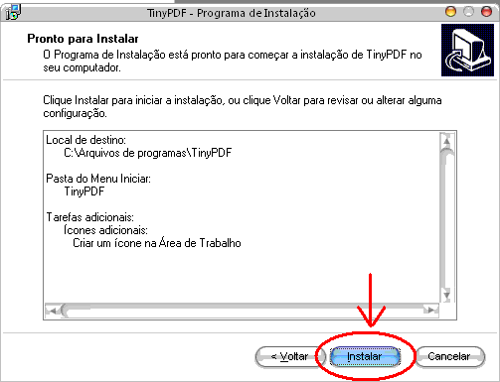
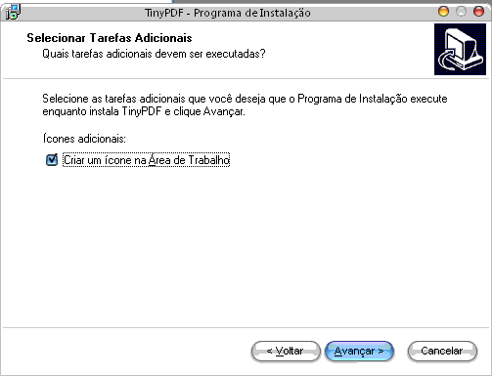
(9) Deixe selecionado “Criar ícone na Área de Trabalho” e na próxima tela “Instalar” pra começar a instalação:

(10) Depois que for executado, somente finalize o aplicativo.
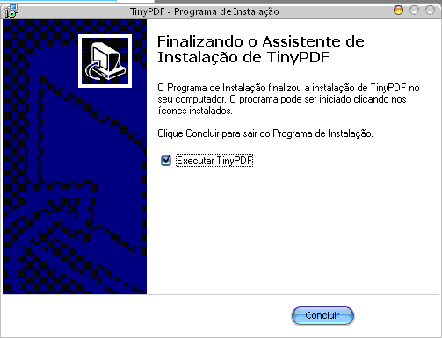
Será criado um link no menu programas chamado “Clube de Desbravadores”.

Licença de uso do Sistema

Este sistema é shareware e permite que você o use temporariamente para experimentar suas funcionalidades. Por ser de demonstração muitas das funções, facilidades e quantidade de cadastro estarão limitadas ou indisponíveis.
Enquanto o sistema não for registrado, será sempre exibida “VERSÃO NÃO REGISTRADA” no cadastro do clube e sempre aparecerá uma tela relembrando você que registro não ativado.
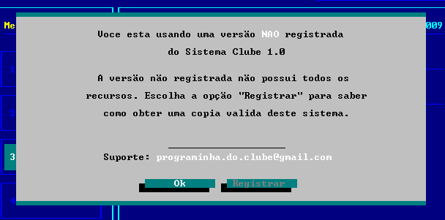

O numero de registros será limitado e um aviso lhe mostrará:
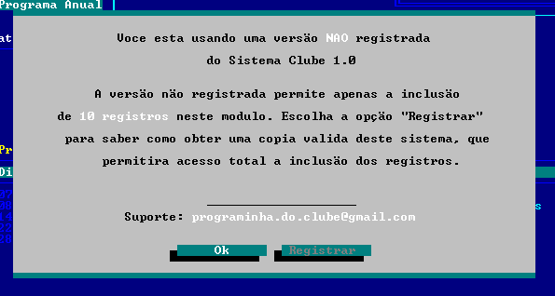
Para saber como registrar o programa, vá até a seção deste Tutorial “REGISTRANDO O SISTEMA” para obter maiores informações.

Executando pela primeira vez
Bem vindo ao sistema de Gerenciamento do seu Clube de Desbravadores. Este programa é fantástico para lhe ajudar a tornar seu clube extremamente organizado. Depois de instalado, você vai ter que, antes de usufruir dele, configurá-lo. Isso vai levar alguns minutinhos. Preste muita atenção em cada passo e se tiver alguma dificuldade, nos informe pelo email do suporte técnico:
programinha.do.clube@gmail.com
No diretório que você instalou o sistema, existe um arquivo chamado “CLUBE.EXE”. Ele é o arquivo executável do Sistema. Caso queira, crie um atalho no seu desktop, apontando para este arquivo.
Na primeira vez que você acessá-lo, aparecerá esta tela:
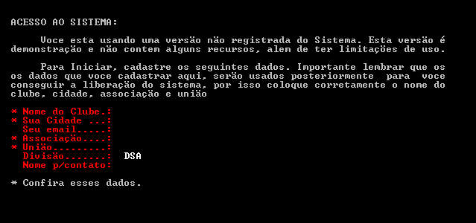
Esta tela de cadastro identifica seu clube e em que lugar do Brasil ele está. Com esses dados, você poderá conseguir posteriormente um registro. Preencha corretamente todos os dados, não usando acentos, como por exemplo a tela abaixo:
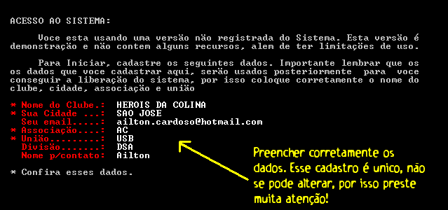
Configurando o Programa
Somente na primeira vez que você acessar, será feito algumas configurações do sistema, por que este programa é rodado no antigo ambiente MS-DOS. Isso não interfere de forma alguma seu desempenho com o Windows, mas precisa ser configurado. A próxima tela fará uma pergunta a você:

01 - Ambiente MS DOS
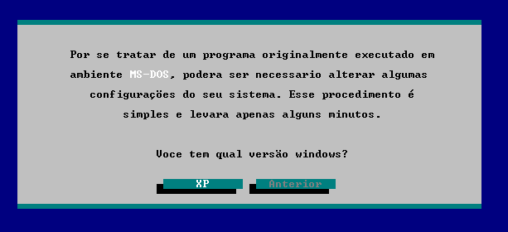
Caso tenha a versão XP do Windows, escolha a primeira opção, caso tenha versões anteriores (2000, ME, 2008 etc.) escolha a segunda. Por padrão, o Windows é instalado na pasta C:\WINDOWS do seu disco rígido. Caso por algum motivo, ele for instalado em outra pasta, você terá que fazer manualmente. Vamos as 3 possibilidades:
- Windows XP
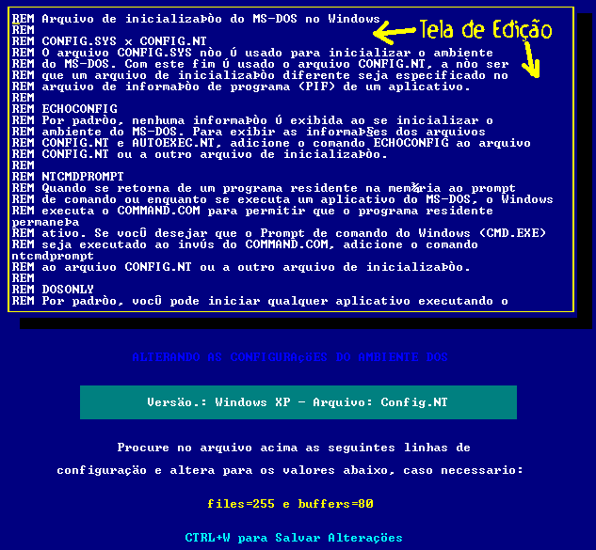
O Sistema automaticamente procura o arquivo da configuração por você. Apenas use a seta para baixo e procure até o final do arquivo a expressão em amarelo “files=255” e “buffers=80”. Caso não encontre, acrescente na ultima linha, conforme a figura abaixo.
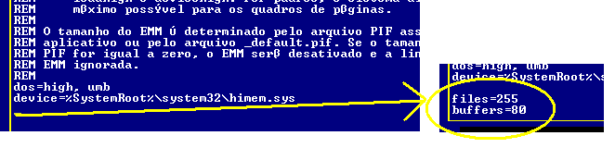
Para salvar, use a combinação das teclas “CTRL” + “W” (segure a tecla "Control", mantenha pressionada e aperte a tecla "W").
A próxima tela mostra a segunda configuração. Use a seta para baixo para encontrar no arquivo a expressão em destaque amarelo “set clipper=f255”. Caso não encontre, proceda da mesma forma do anterior, acrescente e salve o arquivo usando as teclas CTRL+W.
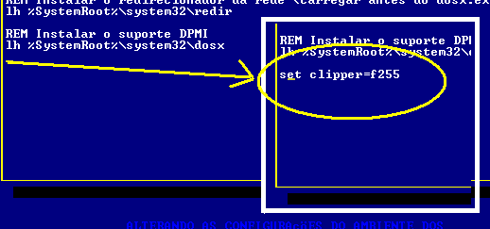
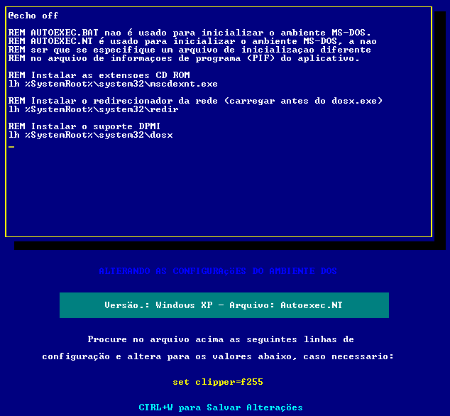

Se porventura não aparecer nenhum dos dois arquivos acima, conforme mostra a figura (isto é, a tela de edição acima estiver em branco) vá para o terceiro passo.

- Versão anterior ao Windows XP

Caso sua versão do Windows seja anterior ao XP, acontecerá o mesmo processo, apenas os arquivos estarão na pasta raiz do seu disco rígido. Serão mostrados esses arquivos e você acrescentará as mesmas linhas de comando da forma anterior.

Caso apareça em branco a tela de edição, poderá acontecer dos 2 arquivos de configurações não existirem. Então siga os passos e faça o seguinte:

- Abra o bloco de Notas do Windows:
  - Digite na linha “set clipper=f255” (sempre sem as aspas!!!)
  - Salve este arquivo com o nome de “autoexec.bat”, na pasta principal do seu disco rígido, onde esta instalado o Windows (ex: C:)
- Abra novamente o bloco de Notas do Windows:
  - Digite na primeira linha “files=255”.
  - Digite na segunda linha “buffers=80”
  - Salve este arquivo com o nome de “config.sys”, na pasta principal do seu disco rígido, onde esta instalado o Windows (ex: C:)

Reinicie a sua máquina e o sistema estará configurado.

- Windows XP instalado em outra pasta diferente do padrão “C:\WINDOWS”
3. a) Versão XP
Se por ventura você usou outra pasta (diretório) para instalar seu Windows, o sistema não conseguirá encontrar o arquivo para fazer as alterações. Por isso você mesmo deve procurá-lo. Faça o seguinte:
- Abra o Windows Explorer, ou Meu Computador.
- Procure o diretório onde você instalou o Windows.
- Procure a pasta “system32”
- Dentro dela procure e abra no Bloco de Notas do Windows os seguintes arquivos: autoexec.nt e config.nt.
- No arquivo autoexec.nt
  - Digite na linha “set clipper=f255” (sempre sem as aspas!!!) no final do arquivo, caso ela não exista.
- No arquivo config.nt
  - Digite na linha “files=255” no final do arquivo, caso ela não exista.
  - Na próxima linha, caso também não for encontrado, digite “buffers=80”.
- Salve os dois arquivos.

Se você tiver certeza que conseguiu configurar, seguindo os passos dados anteriormente, quando aparecer a mensagem abaixo ...
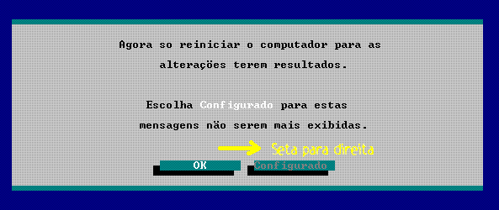
... com a seta da direita escolha a opção “configurado” que o aviso de configuração não aparecera mais. Depois é só reiniciar o sistema, para as configurações novas terem efeito.
02 – Tela de Informações Inicial
Esta tela apresenta o programa para você e lhe dá algumas informações fundamentais. Ela aparecerá apenas nas 10 primeiras vezes que você acessá-lo. Convém você imprimi-la (opção dada na última tela) e lê-la pelo menos uma vez.
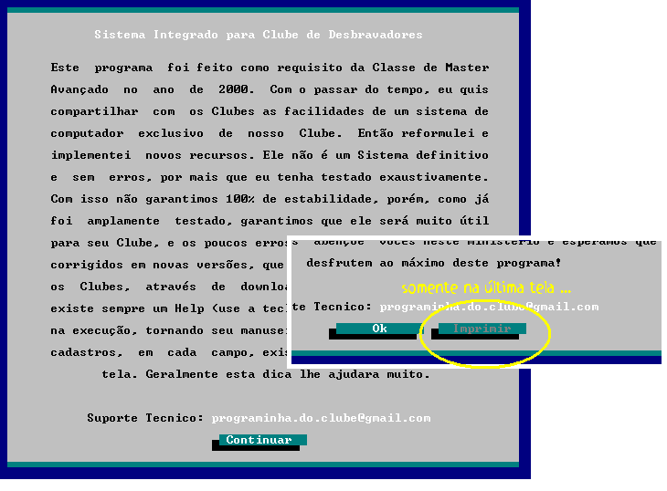
03 – Senha Master do Sistema
A senha master é uma senha numérica de 6 dígitos que você deverá criar na primeira vez que acessar o sistema. Esta senha será usada para gerenciar os usuários do sistema e outras configurações mais avançadas do sistema. Com essa senha, evitamos que pessoas desconfigurem o sistema. Lembre-se que não é uma senha de usuário (que será criado em seguida), mas sim uma senha especial. Decore ela.
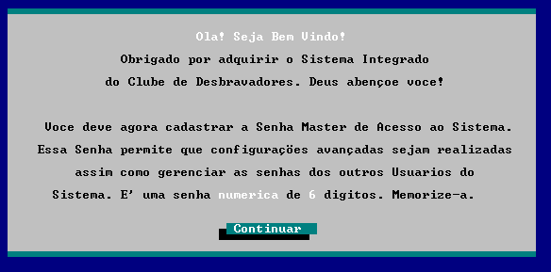
Dê enter e aparecerá no meio da tela o prompt para você digitar a senha. Ela é numérica e tem que ter 6 dígitos. Conforme for digitando, aparecerá um caractere curinga (*) indicando o preenchimento. Caso erre algum numero, use a tecla backspace para apagar o ultimo digito. Ao final aparecera a tela confirmando que você cadastrou a senha.
Veja as figuras abaixo:
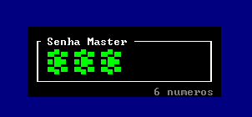
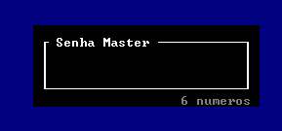
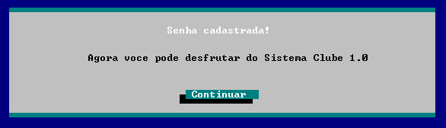

04 – Usuários
Aqui o sistema obriga você a cadastrar pelo menos 1 usuário, para acessar o programa pela primeira vez.
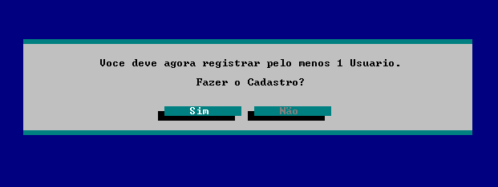
Dê enter na opção Sim e no canto superior da tela aparecerá um espaço para você cadastrar um nome para este usuário, de 10 caracteres (letras, números e símbolos).
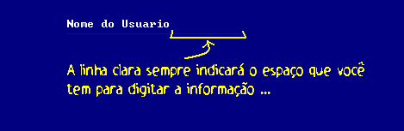

Quando terminar de digitar o nome do novo usuário, assim como anteriormente com a Senha Master, o sistema pedirá a senha deste usuário. Mais uma vez, uma senha numérica, de 6 dígitos.

Depois, acesse o sistema usando esta nova senha.
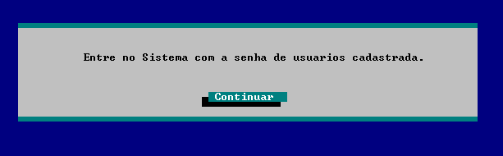
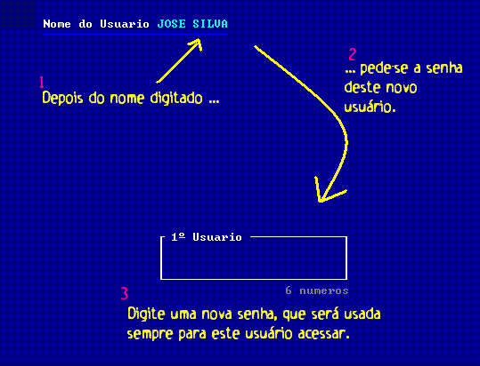

A figura abaixo mostra a tela de entrada do sistema (para versões ainda não registradas)
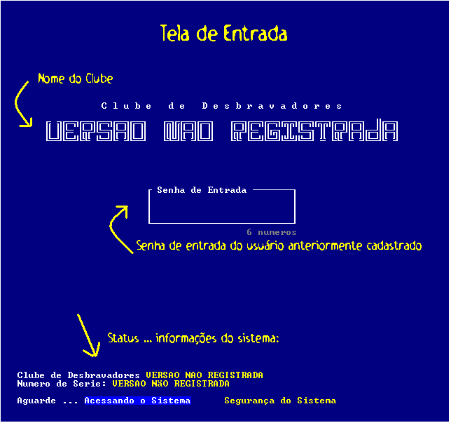

Uma vez configurado, das próximas vezes que acessar o sistema, esta será sempre a tela de entrada. Terminamos aqui a primeira parte deste manual. Se ainda tiver alguma dúvida releia atentamente o tutorial e se sua dúvida ainda persistir, entre em contato conosco pelo email do suporte técnico.

programinha.do.clube@gmail.com
O Sistema
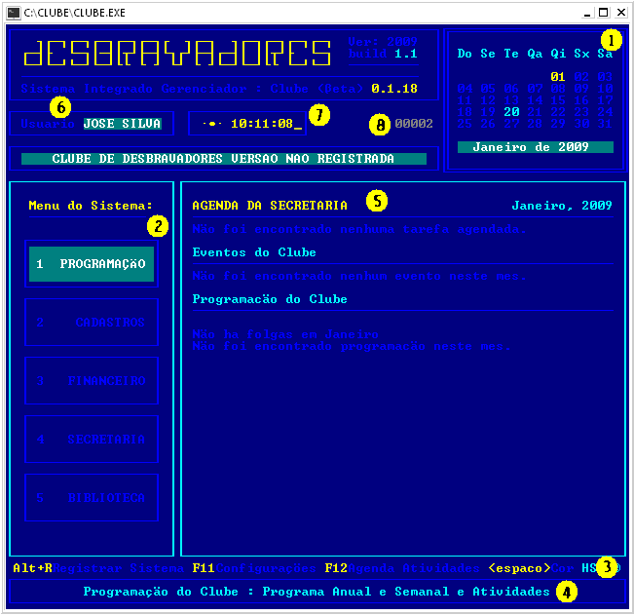
A figura abaixo mostra a tela principal do sistema:

    - Calendário atual.
    - Menu do sistema, divididos por grupos de tarefas.
    - Barra de status das teclas de funções.
    - Barra de status das mensagens do sistema.
    - Espaço reservado para a agenda da secretaria e informações dos programas cadastrados para o mês atual.
    - Nome do usuário atual (de acordo com a senha de entrada).
    - Horário atual.
    - Quantidade de execuções do sistema.

Lembrando que a figura mostra o sistema executando em forma de Janela. Par alternar para o formato tela cheia pressione as teclas ALT+Enter.
Por ser um sistema em ambiente DOS, não se usa o mouse e sim o teclado. Use as setas e os botões de direção (Home, End, Pg Up etc...) para navegar entre os menus. A tecla <Enter> sempre seleciona e a tecla <Esc> sempre aborta a operação.

Opções do Sistema no Menu Principal
Menu:
O sistema trem 5 opções, que serão explanadas mais para frente:
- Programação: nesta primeira opção (também pode ser acionado pelo numero 1), abre os módulos que cuida da programação e dos eventos do Clube, assim como das atividades do cartão e especialidades.

- Cadastros: nesta segunda opção (ou tecla do numero 2) teremos os cadastros do Clube, das unidades e dos membros. Aqui serão colocadas todas as informações das pessoas que compõe o clube.

- Financeiro: nesta terceira opção (tecla do numero 3) teremos a parte financeira do clube, como o registro e controle das mensalidades e taxas do clube, o livro caixa simplificado, a revenda de materiais, quando por ventura, o clube compra materiais e revende aos seus membros.

- Secretaria: nesta quarta opção (tecla 4) teremos a parte de secretaria do clube, dos relatórios mensais, dos controles das chamadas e pontuação dos membros e impressões diversas, assim como um cadastro simples das atas de reunião das comissões do clube e do patrimônio dele.

- Biblioteca: nesta ultima opção (também acionada pela tecla 5) teremos o controle, cadastro, empréstimos e devoluções de livros, caso haja, uma biblioteca no clube.

Teclas Especiais de Atalho:
- F1: ela não aparece no menu principal, mas é uma tecla especial que estará disponível em todo o sistema, acionando um help sensitivo ao lugar onde você se encontra no sistema. Ao acioná-lo, mostrará uma tela de explicações que pode ser útil quando estiver usando o sistema.

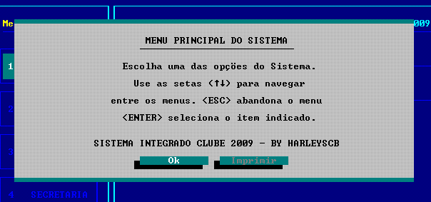

- F9: outra tecla que na maioria das vezes não aparece no status, mas que aciona uma calculadora padrão para você executar cálculos diversos.

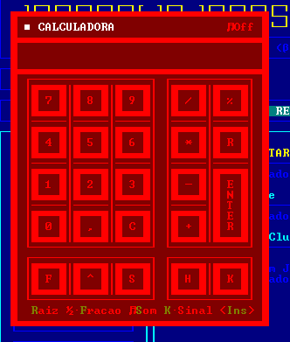

A seguir, descreveremos algumas teclas especiais que são usadas apenas no Menu Principal. São as teclas “ R ”, “ C ”, “ A ”, “ U ” e “ K ” ... não importando se estiver maiúscula ou minúscula, ele aciona certos módulos do sistema de configurações.

Elas devem ser acionadas pelo teclado e em outras partes do sistema não são executadas, apenas no menu principal:

- Tecla R: Aciona o modulo de registro do sistema. Quando você registra o sistema, esta tecla não serve mais para nada, apenas para você visualizar a chave de liberação do sistema que você adquiriu. Para saber como registrar o programa, vá até a seção deste Tutorial “REGISTRANDO O SISTEMA” para obter maiores informações.

- Tecla C: uma tecla também exclusiva do menu principal ativa as configurações do programa. Para saber mais, vá até a seção “CONFIGURAÇÕES DO SISTEMA”.

- Tecla A: esta tecla que aciona a Agenda da Secretaria do Clube, uma opção para registrar os compromissos do Clube Ali você poderá registrar suas atividades e o sistema o relembrará nos dias que você registrou.
As informações da agenda aparecerão conforme a figura abaixo:
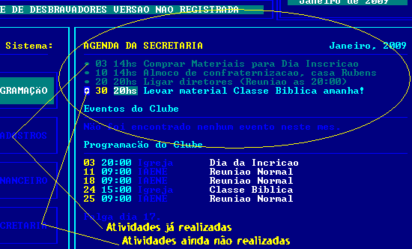
- Tecla U: somente no menu principal, a tecla “U” permite mudar o usuário do sistema, sem ter que sai e entrar de novo no programa. É útil quando por exemplo o secretário esta usando o sistema e o tesoureiro irá alterar alguma coisa no caixa: como cada registro é identificado pela pessoa que o fez, é interessante que nas partes financeiras o tesoureiro use o sistema

- K: somente no menu principal, a tecla “k” é um atalho para você mudar as cores padrões do sistema.
São 9 opções, mudadas assim que você acionar a barra, conforme as figuras abaixo.
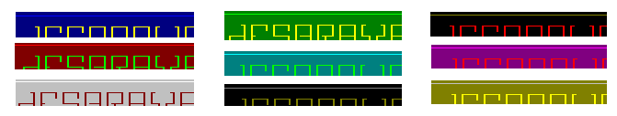

O Sistema e a impressão de documentos

O Sistema Clube 1.0, utiliza as impressões instaladas no Windows. Todos os relatórios será exibido com opção de impressão. A exibição do relatório é padronizada como na figura abaixo:
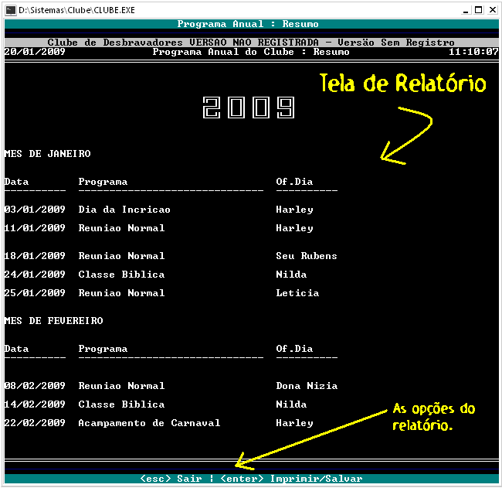
Você tem duas opções, como indica no canto inferior da figura acima: <Esc> abandona a exibição do relatório e <Enter> exibe as opções do relatório:
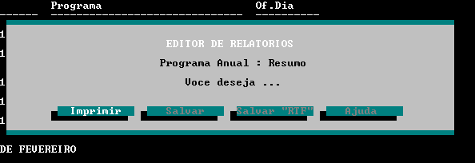

A primeira opção é “Imprimir”, isto é, manda-se diretamente o conteúdo do relatório para a impressora. Nesta opção, o sistema abrirá a caixa de diálogo do Windows “Impressoras” e você escolherá qual delas imprimirá.
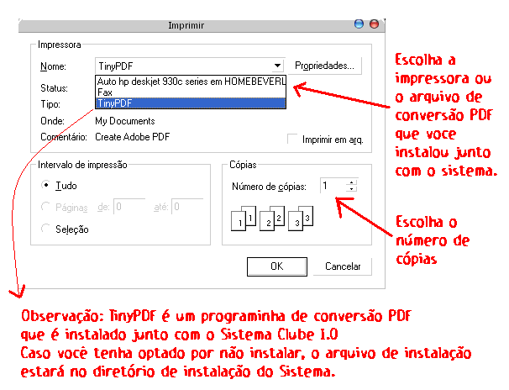

A segunda opção é “Salvar”, isto é, permite que você salve aquele relatório como um arquivo. Por padrão, o nome do arquivo será o que você tiver configurado nas opções de configurações de impressão e cabeçalho. Por padrão o sistema salvará como o nome SAIDA.VID, que ficará no diretório de instalação do sistema.
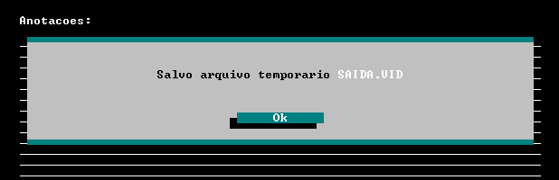

A terceira opção é “Salvar RTF”, isto é, formato Rich Text Format, um formato inteligível de DOS pelo Windows. Ele salva no diretório principal do sistema, dando um nome de acordo com o módulo que você estiver, sempre começando com “REL_”.
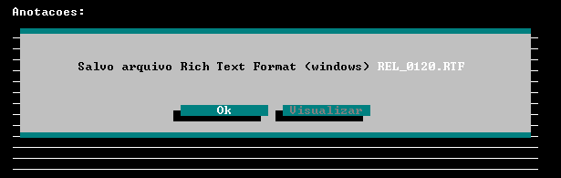
Caso opte por visualizar (opção a direita, que você pode selecionar com a seta para direita e depois enter), o Word Pad será usado para visualizá-lo, como mostra a próxima figura:
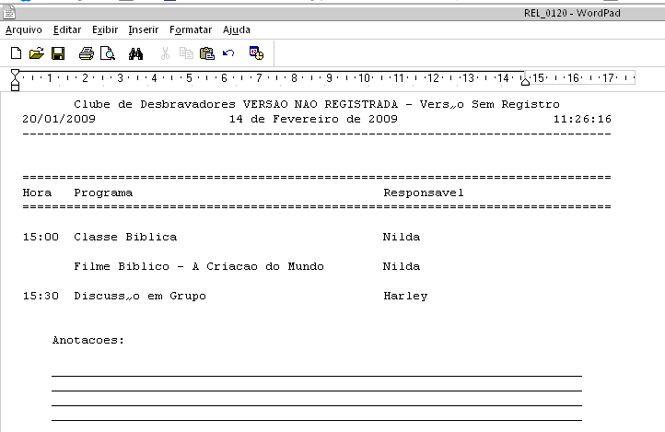
A última opção, “Ajuda”, vai fazer a explicação dada até aqui.
Impressoras
Como você pode ter entendido, o Sistema Clube 1.0 utiliza as impressoras instaladas no Windows para imprimir os relatórios criados. Quando não existe impressoras, ou se preferir, junto com o sistema Clube 1.0, instala-se também um programinha Freeware (grátis) que permite você converter o relatório em PDF, um formato muito leve e portátil. Caso você tenha cancelado a instalação do programa TinyPDF, você pode executá-lo a qualquer momento. Ele esta no diretório de instalação do Sistema.
Como usar o TinyPDF ???
Simples. Escolha ele, quando abrir a caixa de dialogo “Imprimir” do Windows.
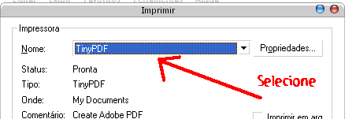
Abrirá uma janela preliminar com o conteúdo do relatório. Clicar no ícone da impressora ...
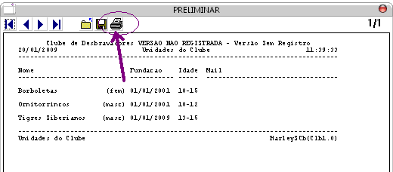
Primeiro, escolha o local onde salvará ⁽¹⁾, depois o nome do arquivo ⁽²⁾ que por padrão terá sempre o mesmo nome e por ultimo clique em “Salvar” ⁽³⁾. Pronto, um arquivo PDF foi criado com o conteúdo do relatório.
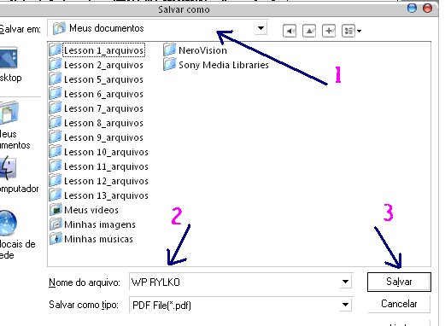
Depois só abrir o arquivo usando o Acrobat Reader ou outro leitor de arquivo PDF.

Registrando o Sistema

Como explicamos anteriormente, este programa é demonstração e tem muitas funcionalidades travadas, isto é, ele não poderá ser usado completamente enquanto não for registrado. Para registrá-lo, siga os seguintes passos:
No menu principal acione as teclas Alt+R ...
... ou quando receber os avisos abaixo, com a seta para direita selecione “Registrar” e de <enter>.
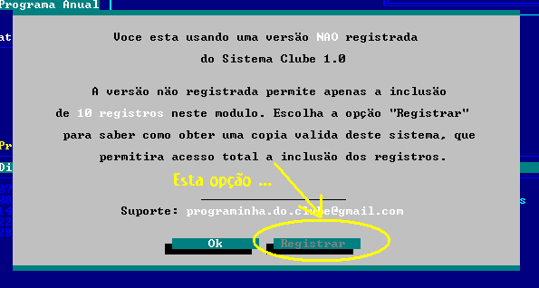
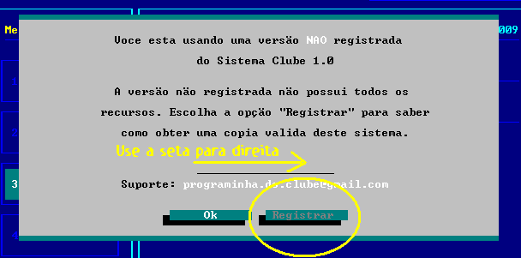
Leia atentamente as instruções da tela.
Quando você instalou o sistema e colocou seus dados ...
... você agora enviará pelo email programinha.do.clube@gmail.com, um arquivo que será criado no diretório de instalação do sistema, chamado REGISTRO.CLB que identificaremos o seu clube no nosso cadastro.
Anexe o arquivo que falamos acima e aguarde instruções de como procederá seu registro., conforme a figura abaixo:

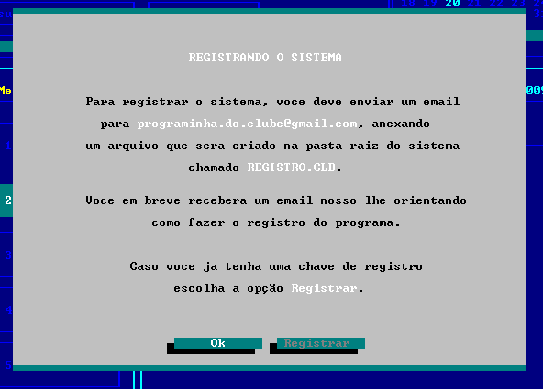

Quando receber a chave se registro, repita o processo e escolha a opção “Registrar” desta mesma tela mostrada acima ...
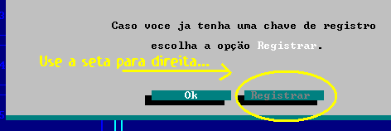

Uma tela de prompt abrirá e você digitará os 30 caracteres da chave de registro...
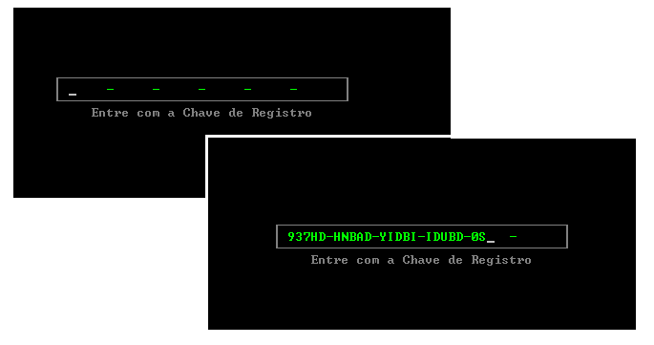
Se a chave estiver correta, o sistema estará ativado:
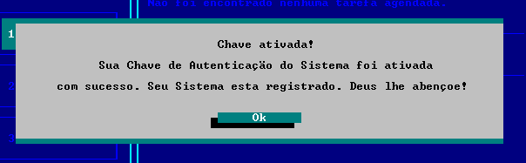

Ai você poderá usufruir de todas as praticidades e funcionalidades do Sistema.
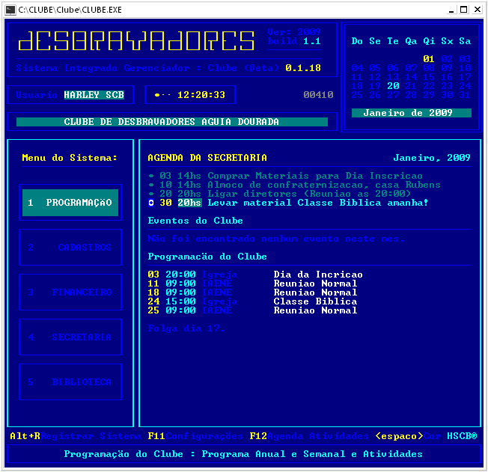
Esta é a tela de entrada de um sistema liberado.

Módulos do Sistema
Como funcionam os módulos???
Todos são simples cadastros de informações. Em cada módulo, existe o índice do banco de dados, que é o campo que organizará os dados. Pode ser o nome da unidade ou membro, a data do evento, o mês ou ano em questão etc. (entenda isso pensando numa lista telefônica, que é organizada pelos nomes ...).
Os módulos então são divididos em duas partes: 1) você entra com o índice principal – se o sistema encontra já registrado aquele dado, ele entende que você quer alterar os dados referentes aquele registro; caso não encontre, o sistema entende que é um novo índice e permite que você cadastre as demais informações - e 2) a adição de novos dados ao registro ou alteração dos dados existentes. Por exemplo, no programa anual do clube: o índice é a data, isto é, todo o programa anual do clube é guiado pela data que você determina ao iniciar a primeira parte do cadastro. Assim é para o cadastro dos membros (que o índice é o nome do membro), para as Mensalidades (que o índice se compõe do ano, mês e nome do membro) e dos registros de devolução da biblioteca (índice é a data e código do livro) etc.
Na figura abaixo mostramos a primeira parte, determinando a data (para organizar o programa) como índice ...
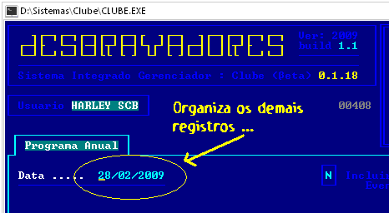
Caso o sistema não encontre esta data no banco de dados, ele entende que você quer criar um novo registro, um novo dia de programa no cadastro, e então permite que você inclua novos dados ...
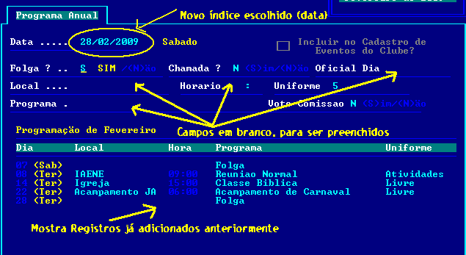
Caso o sistema encontre esta data já registrada anteriormente, ele possibilita a edição e alteração, caso necessário, dos dados ...
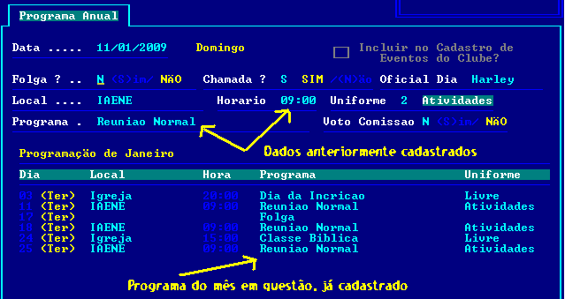
Nos módulos, em cada cadastro, existem sempre as teclas de funções, que você encontra no rodapé, acima das mensagens de help ...
Se você prestar atenção, sempre terá as opções que você poderá interagir com o cadastro. As teclas de funções (grande maioria dos cadastros) são padronizadas desta forma:
F1 – Help, sempre. Quando você aciona F1, abrirá uma janela com informações sobre aquele cadastro. Este help servirá para tentar explicar sucintamente o que aquele cadastro realiza dentro do sistema. Sempre olhe na barra de mensagens, a última linha do sistema. Ali em cada campo, de cada cadastro, ou em cada ação que você realizar, o sistema indicará um breve resumo do que se esta fazendo.
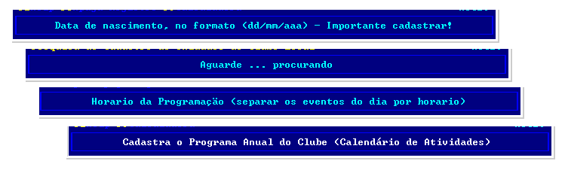
Exemplos das informações da barra de rodapé.
F2 – Usado nas opções de impressão rápida (não os relatórios), como imprimir o conteúdo do registro, resumo das mensalidades, autorizações etc. Em cada cadastro, ele será usado de uma forma diferente.
F3 – Sempre usado na exclusão do registro corrente. É a opção que você tem para apagar algum registro que você não queira mais que esteja no cadastro. Só estará disponível depois que você acessar o banco de dados com o índice (data, nome, mês, código etc.). Lembre-se que quando apagar um registro, ele não estará mais disponível.
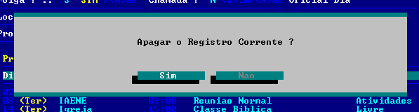
F4 – Sempre usado nas opções de consulta ao Banco de Dados. Quando as informações crescem, fica difícil de você lembrar o índice. Por isso a tecla F4 permite que você consulte todos eles de uma vez só na tela. Você, com as setas escolhe o registro e dá enter para acessá-lo.
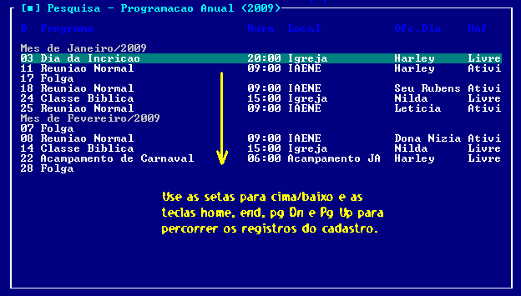
F5 – Sempre usado para acionar as opções de relatório do Sistema. Os relatórios são impressões dos dados registrados de forma mais complexa que os relatórios acionados pela tecla F2. Uma nova tela se abrirá onde você escolherá quais relatórios deseja ...
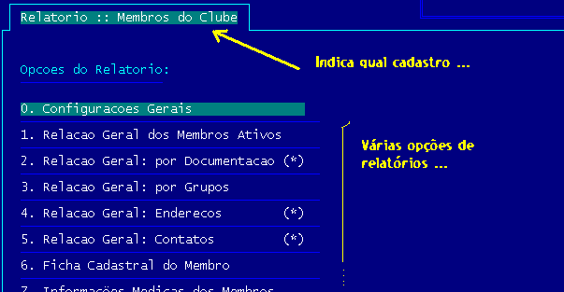
Quando você opta pelas configurações, sempre serão referentes ao relatório do cadastro (banco de dados) em questão. Você poderá alterar a forma com que os dados serão expostos ...
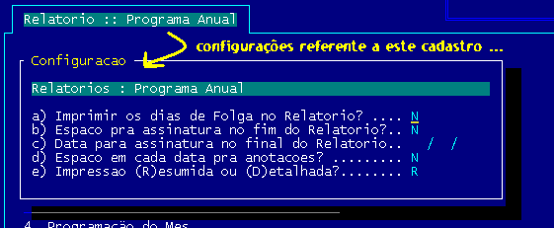
F6 – Usado para gráficos do sistema (principalmente valores).
F7 – Usado na maioria das vezes para impressão de recibos (tesouraria) ou então para registrar presença nas reuniões de comissão (secretaria).
F8 – Usado para efetuar lançamentos ou em alguns casos para apagar vários registros de uma só vez. Vai depender do cadastro que você estiver.
F9 – Calculadora padrão, sempre.

A seguir, vamos explanar resumidamente cada um dos cadastros do sistema, separados pelos 5 módulos principais:

PROGRAMAÇÃO
O menu das opções de programação é este:
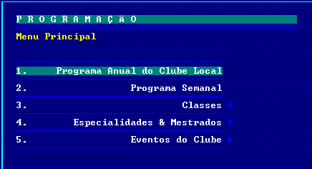
- Programa Anual do Clube Local
Registro da programação anual do clube, com datas, locais, programas e responsabilidades (dado a cada diretor). Neste cadastro você tem registrado o que acontecerá no clube durante o ano em questão.
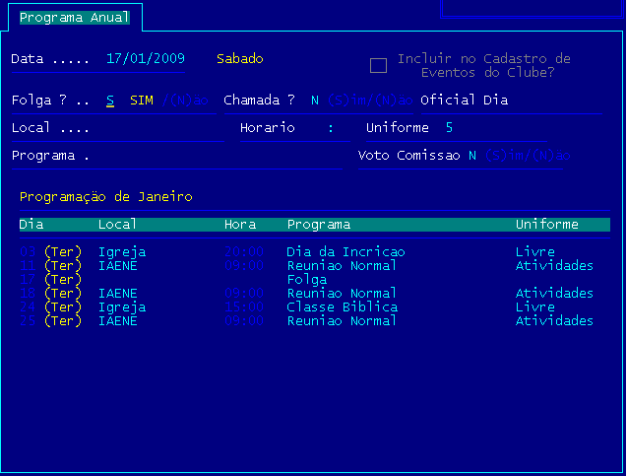

Quando você marca “S” na primeira opção “Incluir no cadastro de Eventos do Clube”, o sistema entende que este programa não será no clube, mas extra clube, como um evento realizado em acampamentos, passeios, caminhado etc. Então você usará a opção 5 deste módulo “Eventos do Clube” para montar sua programação. Os demais são montados na opção seguinte, “Programa Semanal”. Ao registrar qualquer programa neste cadastro automaticamente é incluído também um registro do Programa Semanal ou Evento do Clube e, este último, também criado automaticamente um registro nas Taxas do Clube, para você controlar o recebimento das taxas de inscrição para este evento (ver mais sobre isso no Módulo 3 – Finanças, opção “Taxas do Clube”).

- Programa Semanal
No programa semanal, você resumirá o que ocorrerá naquele dia, separando a programação e delegando a cada diretor suas responsabilidades na programação. Dando enter você escolherá um programa já cadastrado e esc você leva o sistema a criar um novo registro.
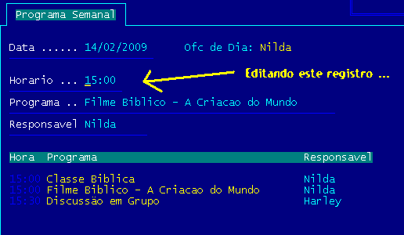

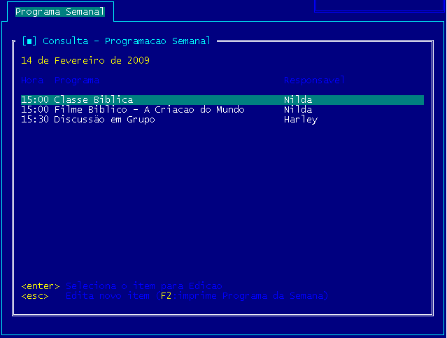

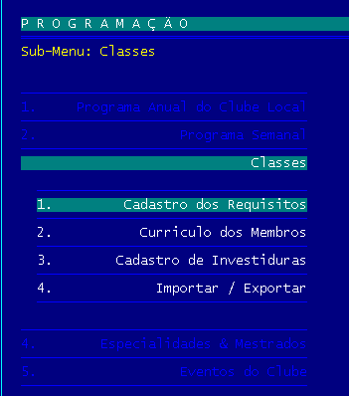
- Classes
Ao lado está o sub-menu do módulo CLASSES. Nestes cadastros, você tem a opção de registrar os requisitos de cada classe e alterá-lo quando a Divisão fizer alguma alteração e depois usar como se fosse o Cartão de Registro do membro em cada classe.

  - Cadastro dos Requisitos:

Neste cadastro, você registra cada um dos requisitos dos cartões das classes regulares, avançadas e de liderança, divididos em cada uma das áreas de desenvolvimento.
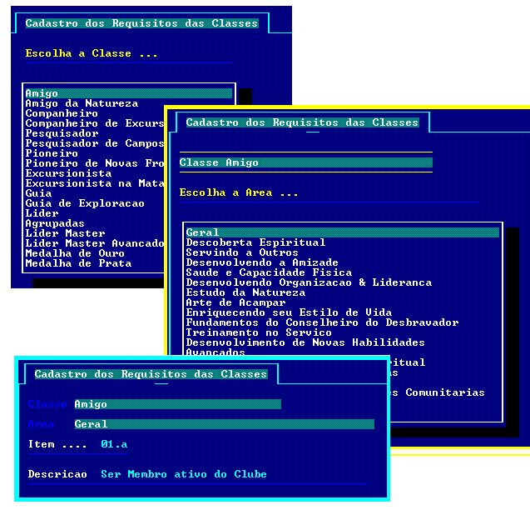

  - Currículo dos Membros

Neste cadastro, você registra passo a passo o cumprimento da classe pelo membro, registrando cada requisito cumprido. Ao final você terá todo o currículo dele , no cumprimento passo a passo daquele cartão.
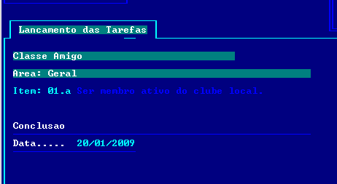

  - Cadastro das Investiduras

Neste cadastro você registra todas as investiduras realizadas com cada um dos membros do Clube.
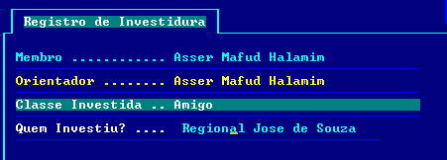
  - Importação e Exportação
Tanto as classes, como as especialidade podem ser compartilhadas com amigos e outros clubes. Quando você digita todos os requisitos de uma classe ou de uma especialidade, você pode gerar um arquivo que outro sistema Clube 1.0 em outro computador conseguirá interpretar e cadastrar seus requisitos. Isso facilita o intercâmbio de cadastros.
Quando você optar por EXPORTAR, você escolhera qual classe será exportada, e dará seus dados para registrar a autoria do arquivo que será criado. Então o sistema criará um arquivo, com a extensão “.QNN”, onde NN é o código da Classe que você esta exportando. Depois ‚ só disponibilizar este arquivo aos seus amigos e outros clubes. Para importar você primeiramente coloca o arquivo de importação no diretório principal do sistema. Lembre-se que esses arquivos tem a extensão ".QNN". Depois você escolhe a opção IMPORTAR. O Sistema busca todos os arquivos que você possui no diretório e os lista para você escolher. Quando você está selecionando um arquivo, no canto direito inferior, serão visualizados os dados de autoria, data etc. do arquivo. Você escolhe e o sistema automaticamente registra cada item no cadastro. Caso ele encontre algo já registrado ele solicitara sua ação, de sobrescrever o registro ou ignorar a alteração.
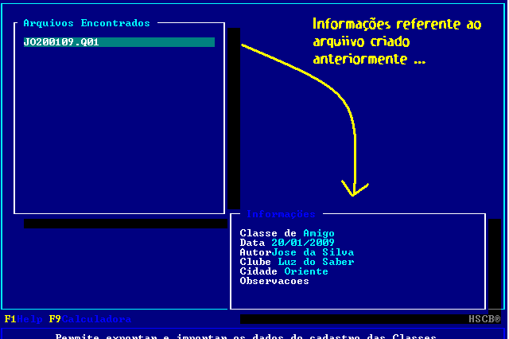
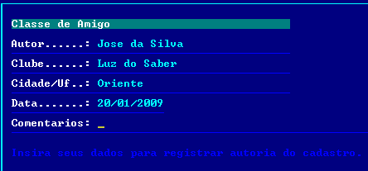

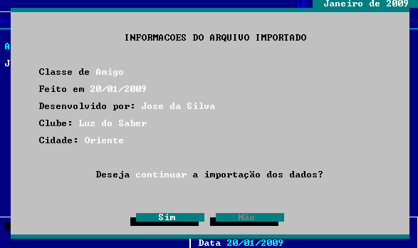

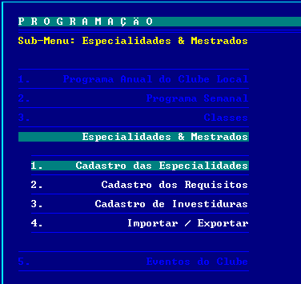
- Especialidades & Mestrados

Ao lado está o sub-menu do módulo ESPECIALIDADES & MESTRADOS. Nestes cadastros, você tem a opção de registrar os requisitos de cada especialidade e alterá-lo quando a Divisão fizer alguma alteração. Funciona mais ou menos como no item CLASSES. A diferença é que nas CLASSES, elas já vem padronizadas (de Amigo a Líder Master Avançado) e aqui você tem opção de cadastrar especialidade por especialidade.
  - Cadastro das Especialidades
Aqui neste cadastro você registra todas as especialidades do manual e as que irão surgir conforme o tempo.
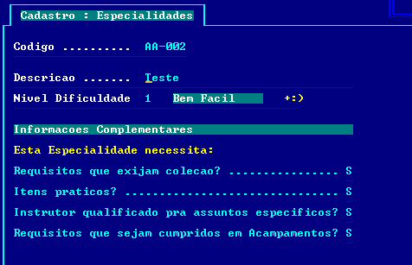
  - Cadastro dos Requisitos
Neste cadastro, você registra cada um dos requisitos das especialidades. Depois você poderá imprimir como se fosse um cartão, onde tem perguntas e espaços para respostas, material de estudo do membro. Caso precise alguma coleção, instrutor especializado, parte prática, sairá indicado neste relatório.
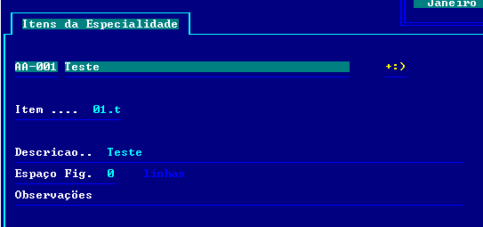
  - Cadastro das Investiduras

Neste cadastro você registra todas as investiduras (de especialidades) realizadas com cada um dos membros do Clube.
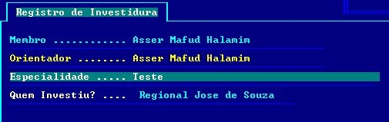

  - Importação e Exportação
Similar a de CLASSES, a diferença é na extensão do arquivo, que será “.YSP” – você poderá registrar as especialidades e compartilhar com seus amigos de outros clubes. Basta colocar esses arquivos no diretório de instalação do sistema, que ele automaticamente os lista para você escolher.
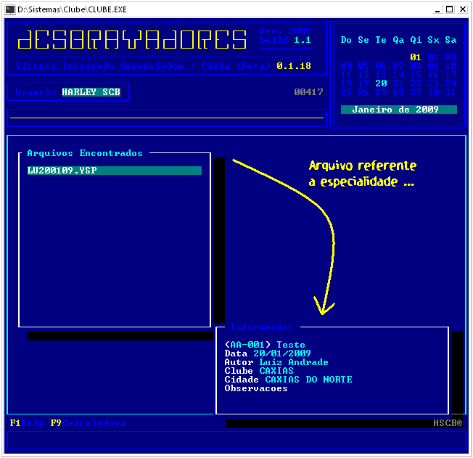
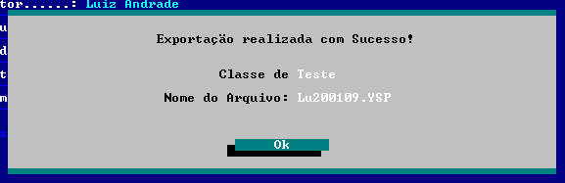

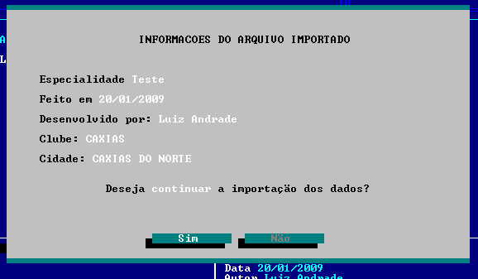
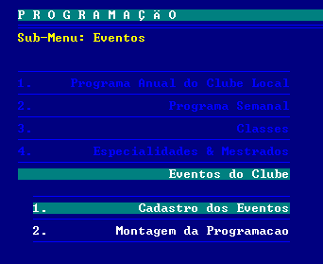
- Eventos do Clube
Quando no programa anual você coloca “S” na primeira opção antes da data, que é um Evento do Clube, o sistema automaticamente cria um registro com os dados do Evento. Na opção de cadastro, você especifica os dados referentes aquele evento, como datas e horários, locais, preços etc.
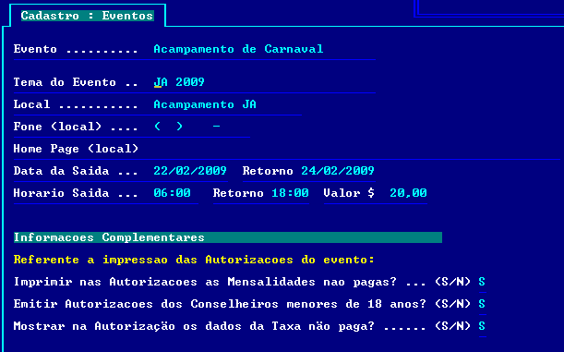
É deste cadastro que imprimimos automaticamente as Autorizações dos Eventos do Clube com base no cadastro de membros do Clube. Este cadastro também esta interligado com as mensalidades e taxas do clube, podendo identificar e imprimir nas autorizações os débitos pendentes do membro. Existe também uma opção de imprimir as autorizações de conselheiros associados que já não são mais desbravadores, mas ainda não tem 18 anos e precisam de autorização de pai ou responsável para participar.
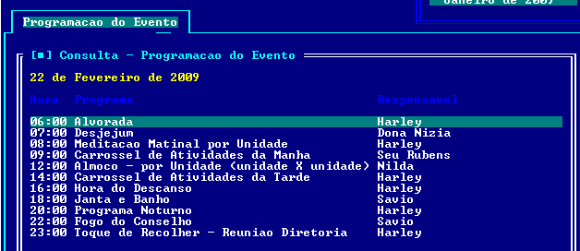

CADASTROS
O menu das opções de cadastro é este:
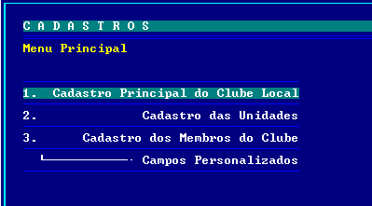
- CADASTRO DO CLUBE LOCAL
O cadastro geral do Clube local, com dados sobre seu funcionamento. Algumas informações o sistema automaticamente capta dos cadastros já existentes.
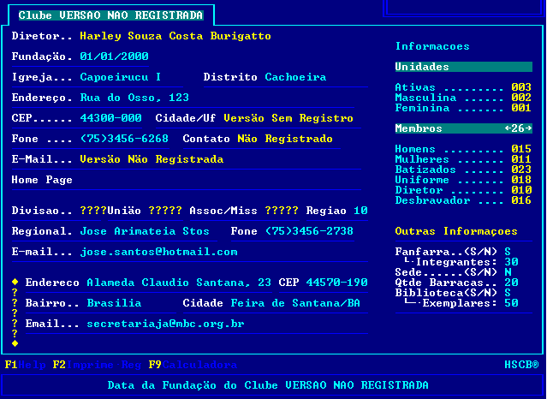
- CADASTRO DAS UNIDADES
Cadastra as Unidades do Clube Local. Importante registrar o sexo da unidade (masculino e feminino) que depois filtrará a inclusão dos membros e também a faixa etária dos membros, separando as unidades por idade.
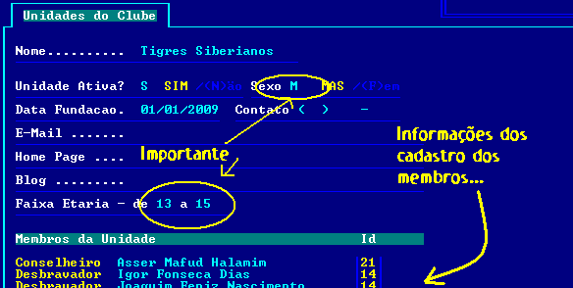

- CADASTRO DOS MEMBROS DO CLUBE
Cadastro geral dos membros do Clube.
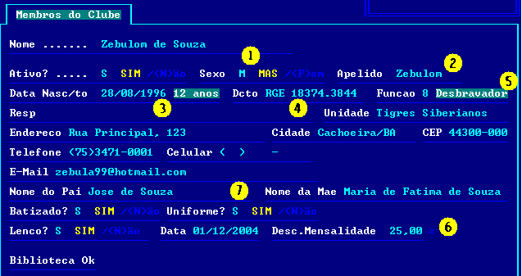
Importante você prestar atenção no cadastramento das informações destacadas no quadro acima:
- Importante determinar o sexo do membro, para filtrar a entrada dele nas unidades;
- Apelido é um nome abreviado ou algum outro nome pelo qual o membro é facilmente conhecido. Em algumas pesquisas e relatórios, não usamos o nome completo que é muito extenso e sim o apelido, que é menor na hora de identificá-lo;
- É importante determinar corretamente a data de nascimento do membro, para o sistema determinar sua função, sua idade com relação a ser desbravador ou diretor;
- Outro item importante é o documento, pois na autorização, em alguns relatórios sairá o numero do documento, também usado para fazer seguros pessoais;
- A função indica o papel dele no clube ... é desbravador, conselheiro, membro da diretoria etc. Existe 9 opções, escolha sempre uma delas;
- O desconto na mensalidade deve ser informado se o membro tiver algum, pois automaticamente será realizado o decréscimo no lançamento da mesma;
- Importante deixar os nomes dos pais ou responsáveis para que saia na autorização do evento.
Quando você cadastra os dados dos membros, aparecera uma caixa de dialogo solicitando se você quer atualizar as informações medicas do membro.
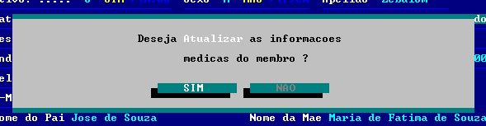
Se você desejar, outra tela abrirá com mais informações para o cadastro. Essas informações são muito importantes por que pode relatar histórico de doenças alergias, tipo sanguíneo etc.
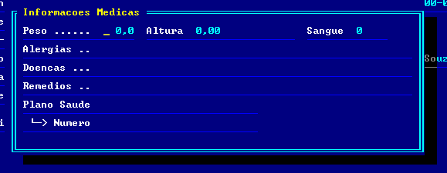
Na seqüência aparecerá uma pergunta sobre informações adicionais, que veremos no próximo item:
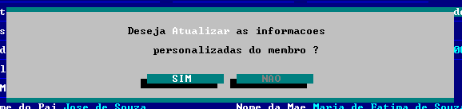
- Informações ADICIONAIS AO CADASTRO DOS MEMBROS
De todos os cadastros, o de membros é o que temos que ter mais informações. Alem das padronizadas nas fichas de cadastro, o sistema permite que voe cadastre mais alguma, personalizadas.
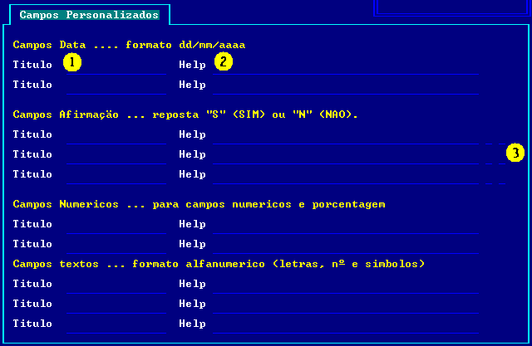
Existem 3 informações que você deve preencher:
- Titulo do campo, como se fosse a “etiqueta” de informação.
- Pequeno “help”, ou pequena informação sobre o assunto do campo, que aparecerá no rodapé do sistema (como os textos ajudas dos campos que sempre aparecem em todos os cadastros e que mudam quando você muda de campo).
- No caso de 3 campos especiais, os de afirmação, você também deve cadastrar quais as duas possíveis respostas (uma letra, numero ou símbolo) para cada um dos campos. Por exemplo: no campo O membro é batizado? Você tem a opção de responder “S”para sim e “N”para não. Pois faça o mesmo para cada campo deste: faça a questão e escolha 2 possíveis letras que responderiam.
Alguns exemplos:
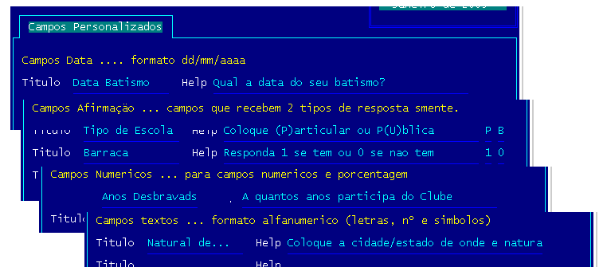
Veja como ficará essas informações no cadastro de membros, depois que você preencher os dados médicos:
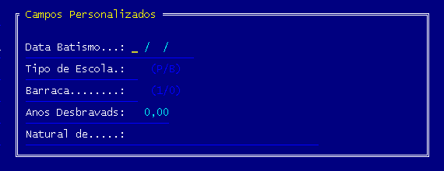
FINANCEIRO
O menu das opções de finanças é este:
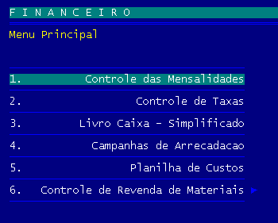
- Mensalidades
Aqui você controla mês a mês a entrada das mensalidades do clube de cada um dos seus membros.
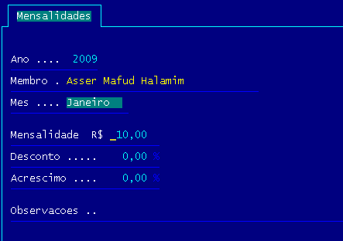
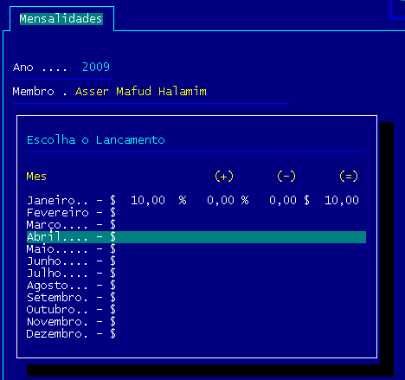

- Taxas
Da mesma forma, o sistema gerencia o recebimento das taxas do clube. A mensalidade é fixa e única. Já as taxas são esporádicas e podem ter varias delas no ano corrente. Você primeiramente cadastra as taxas dando a elas um código (quando você cadastra um vento no programa anual, ele automaticamente cria uma taxa aqui neste cadastro, interligando as informações) ...

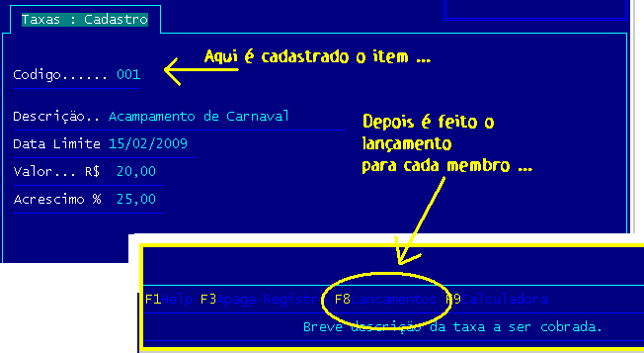

... e depois faz o lançamento de cada membro.
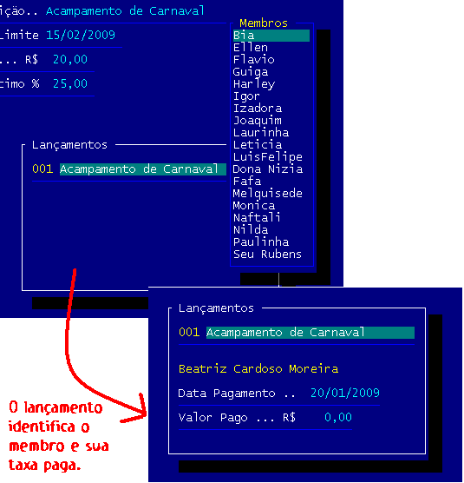
- Livro caixa simplificado
Registra as entradas e saídas de dinheiro do clube, montando um livro contábil de despesas e receita, que ajudará na organização das finanças do clube.
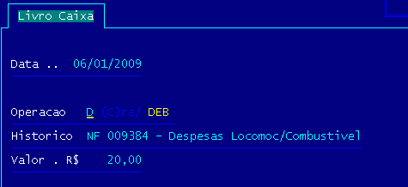

- planilhas de custo
Você pode montar até 9 planilhas por evento, fazendo as contas das despesas e receitas.
Poderá ser usado também para montar um orçamento do clube para o mês, semestre ou ano de atividade.
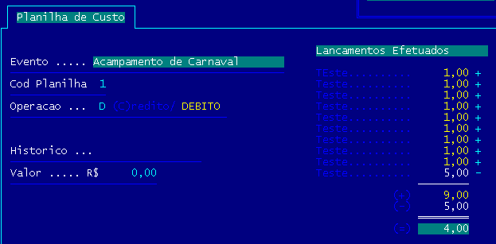
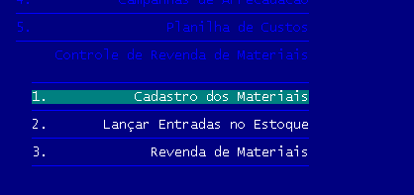
- controle de revenda de materiais

As vezes o clube compra insígnias, distintivos, faixas, panos, acessórios do uniforme ou banderins e cartões e ficam em seu almoxarifado, depois revendendo aos desbravadores e diretores ao preço de custo (ou não). Este módulo ajuda o tesoureiro a controlas a saída e entrada desses materiais e de dinheiro. O sub-menu é este:

  - Cadastro dos Produtos
Cadastra os produtos que serão revendidos aos membros:
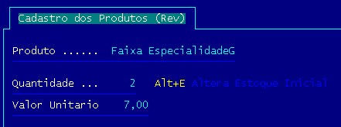

  - Entrada no Estoque
Cadastra cada entrada no estoque de produtos. Cada entrada de produto, deverá ter uma registro de saída de dinheiro no livro caixa. O Sistema não faz isso automaticamente!
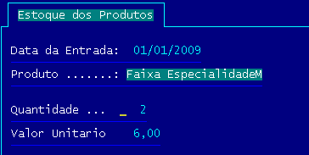

  - Revenda aos Membros
Controla a venda desses produtos aos membros. A entrada de dinheiro no caixa é feita automaticamente cada vez que é concretizada uma venda.
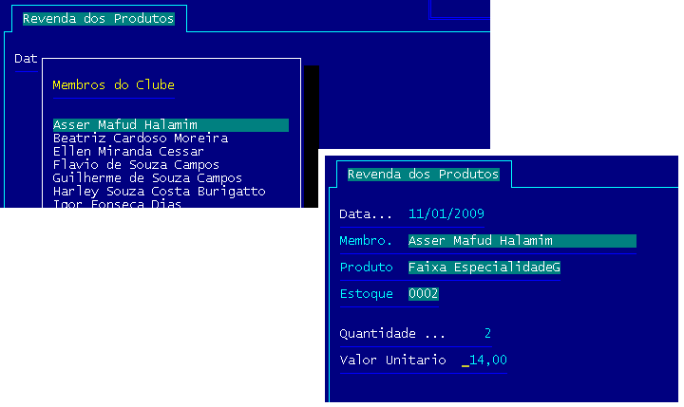
SECRETARIA
O menu das opções de secretaria é este:
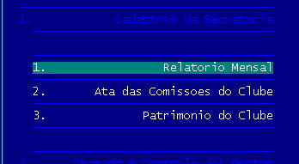
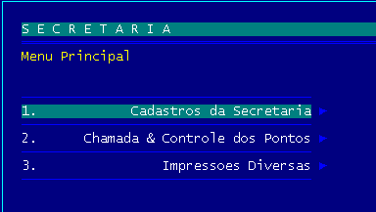
- CADASTROS
Existem 3 cadastros na secretaria do Clube:

- Relatório Mensal
O relatório mensal é o cadastro mais complexo do sistema, pois ele busca automaticamente informações de todo o sistema para montar as atividades do mês no clube. A primeira parte você deve preencher, respondendo (S)im ou (N)ao ... depois as atividades realizadas e cerimônias (caso ocorreram). O restante ele busca nos demais cadastros:

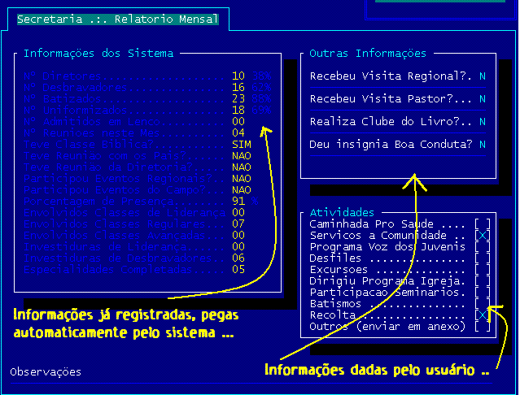

Após confeccionar o relatório ele monta um arquivo que pode ser impresso e enviado para a Secretaria do Ministério Jovem (desbravadores) do campo. No relatório há também informações de todos os programas e eventos cadastrados.

Você pode enviar impresso por carta ou combinar com a Secretaria do campo local de enviar o relatório por email, anexado o arquivo REL_MENS.RTF que é criado no diretório principal de instalação do sistema.

- Ata das Comissões
Registra as comissões, propostas, votações e membros presentes na reunião.
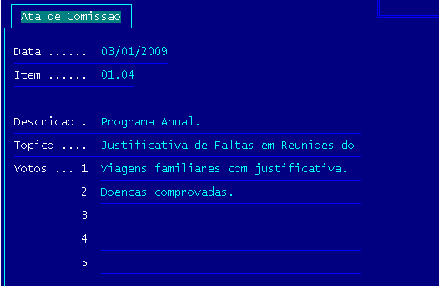
Ao final do cadastro daquela ata, ele mostra a opção dos membros presentes. Você pode incluir ou excluir os membros. Quando imprimir aquela ata, ao final do relatório terão os espaços para assinaturas.

- Patrimônio do Clube
Registra todos os moveis e equipamentos que fazem parte do patrimônio do clube.
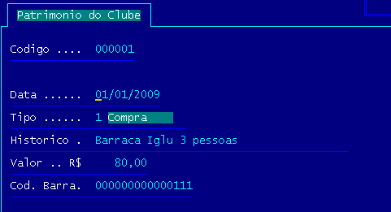
Numa versão posterior, permitiremos a impressão do código de barras, para identificar o patrimônio do clube.
- CHAMADA E CONTROLE DE PONTOS
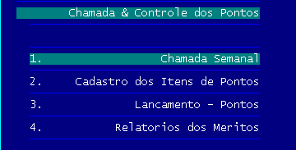
Nestes cadastros, a secretaria do clube registra as presenças (e faltas) dos membros em cada uma das atividades do clube que no programa anual é identificado como “S” no campo “Chamada”. Depois podem também ser registrados os pontos de cada membro durante a semana (esses pontos é determinado pelo secretario, com quatro itens em 8 categorias) e por ultimo não um cadastro, mas um relatório de méritos (presença e pontos) de pontuação dos membros no mês e no ano, assim como das unidades.
- Chamada Mensal
Registra a presença, tardança ou falta de cada membro de cada unidade em todos os programas no ano (cadastrados no “Programa Anual”).
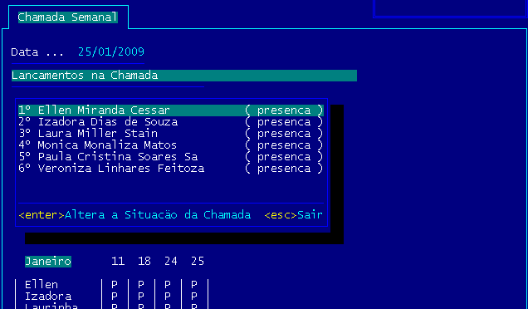

- Cadastro dos Itens de Pontos
Cadastra até 8 categorias (com quatro itens cada) de pontuação para fazer semanalmente ao membro no Cantinho da Unidade.
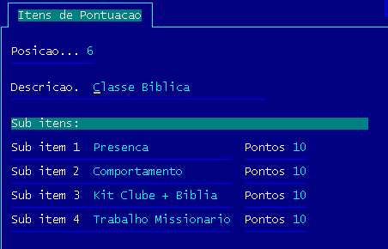

- Lançamento dos Pontos
Lança os pontos para cada membro, de acordo com o cadastro dos itens feitos anteriormente. Esses pontos servirão para acompanhar o desenvolvimento dos membros nas atividades do Clube.
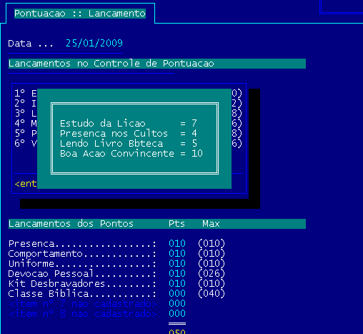
- Méritos
Relatório dos méritos mensais e anuais de desbravadores e unidades.

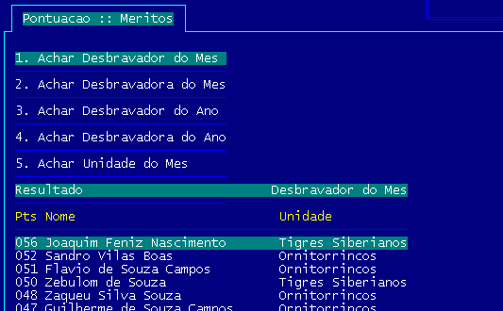

- IMPRESSOES DIVERSAS
Nesta opção você pode imprimir Papel Timbrado do Clube (com informações do cadastro do clube) e envelopes para correspondência de 3 formas: endereço da associação que você pertence (registrado no cadastro do clube), um dos endereços de membros com os dados contidos no seu cadastro ou então espaços para você colocar um endereço qualquer.
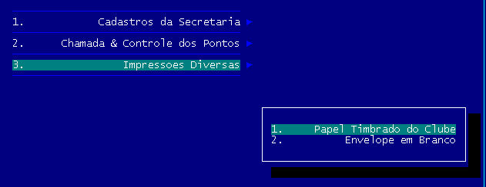
- Timbrado
De acordo com os dados cadastrados no cadastro do Clube, você poderá imprimir uma folha com informações do clube para padronizar seus pedidos, memorandos, ofícios etc.

- Envelope para correspondência
Impresso a capa, que pode virar o envelope da carta. Você pode pegar os dados direto do cadastro dos membros, os dados do campo local (buscado no cadastro do Clube) ou optar para digitar o endereço (novo).
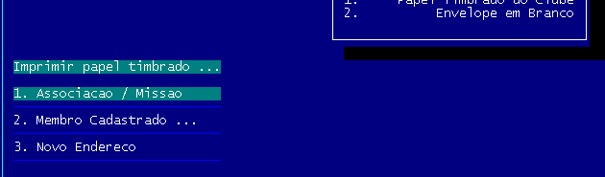

BIBLIOTECA
O menu das opções da biblioteca é este:
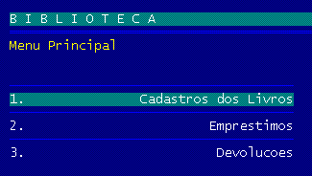
- cadastro dos livros
Nesta opção você pode cadastrar todo acervo do clube.
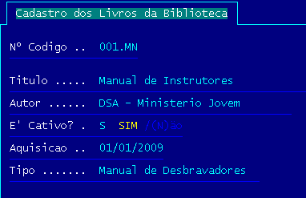

- EMPRÉSTIMOS
Este modulo controla os empréstimos dos livros feitos pelos membros do clube. Quando por algum motivo o membro atrasa, é possível cobrar-lhe a multa por atraso e lançar automaticamente no livro caixa do Clube. O membro fica bloqueado para pegar livre (podendo ser posteriormente liberado).

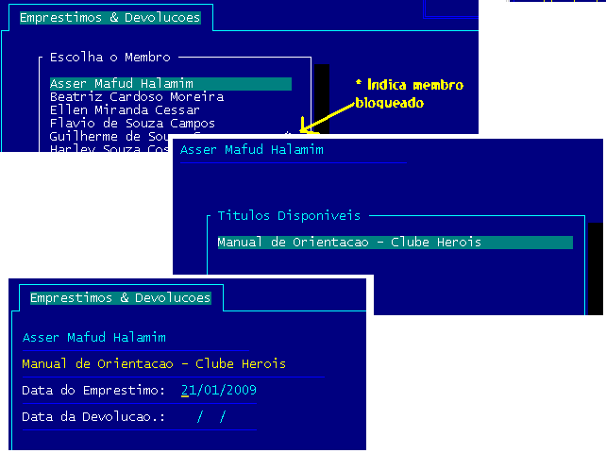
- DEVOLUÇÕES
Registra as devoluções e cria um arquivo de todos os livros que cada membro emprestou.
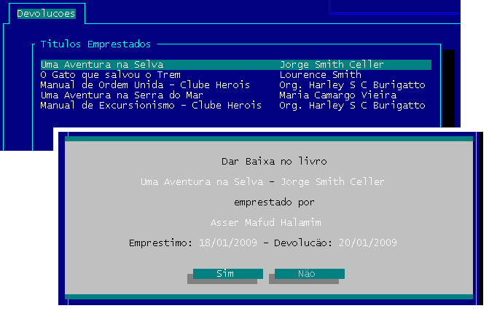

Configuração do Sistema
No menu principal, a tecla F11 aciona o menu de configurações.
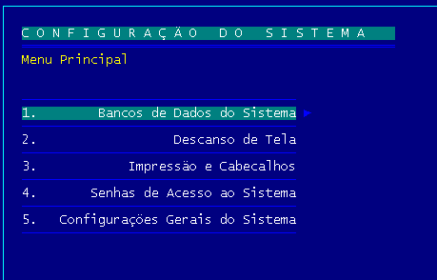
- Bancos de Dados do Sistema
Neste menu, você conseguirá manipular e organizar os bancos de dados do sistema.
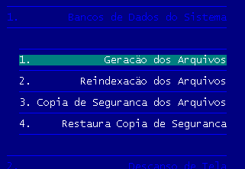

- Geração dos Arquivos
Esta opção permite que você recrie completamente seu arquivo escolhido. Importante: se você gerar um arquivo, os dados do arquivo antigo serão pedidos para sempre! Depois de escolher, confirme a opção.
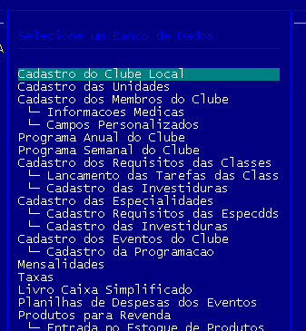

- Reindexação dos Arquivos
Quando você apaga um registro, ele é marcado e o sistema não mais o considera, mas ele continua lá no arquivo. A reindexação limpa todos os arquivos (como limpar a lixeira cheio de arquivos excluídos, no Windows), liberando espaço nos bancos de dados e permitindo maior agilidade na hora de mexer com as informações. Existem duas formas de reindexar: a primeira e na hora, você pode acompanhar o progresso desta ação e a segunda é agendar para a próxima vez que o sistema for iniciado (quando você estiver com pressa), assim, na próxima vez que o sistema for executado, a primeira coisa que será feita é a reindexação.
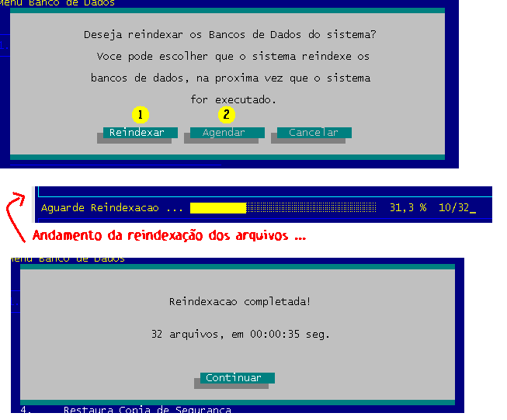

- Cópia de Segurança
Ou também chamado back-up, é a forma mais segura de manter a salvo suas informações. Quando cai a energia, ou dá um problema em seu computador, caso tenha copias dos bancos de dados atualizadas, você não perderá nenhuma informação! Convém sempre fazer copias de segurança!!!
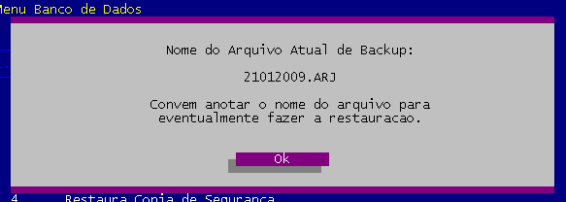
O nome do arquivo compactado, com seus bancos de dados, sempre será a data atual.

- Restaura Cópia de Segurança
É o processo inverso. Você restaura uma copia dos bancos de dados feitas anteriormente. O arquivo criado é gerado com uma informação da data. Por isso para restaurar, basta escolher uma data quando foi feito o back-up. O sistema procura o arquivo e lhe ajuda no processo. Lembre-se que uma vez que você restaurar, as alterações realizadas a partir daquela copia são perdidas!

Quando você coloca uma data e não é encontrado nenhuma copia back-up, o sistema lhe informará.
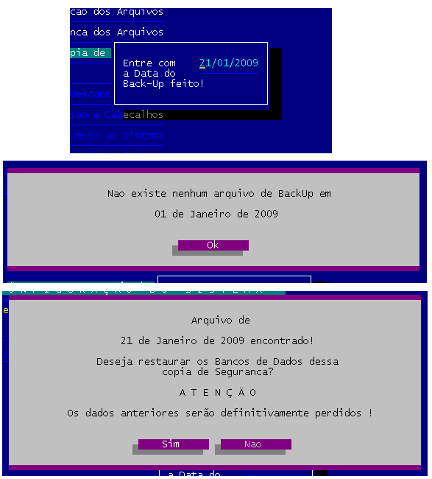

- Descanso de Tela
Descanso de tela são efeitos que protegem o computador, para os momentos que você não estiver usando o sistema.
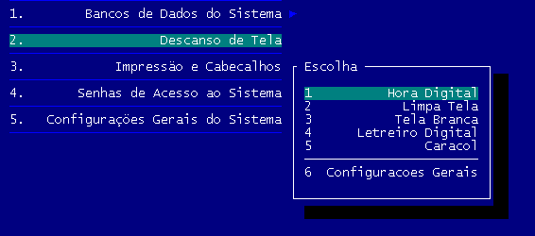

Você pode configurar os protetores de tela, que são de 5 opções nesta versão do sistema:
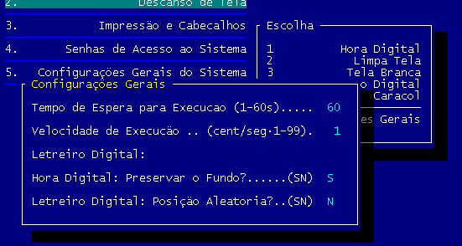

Quando você escolhe um dos protetores, o sistema lhe dá a opção de visualizar o efeito:
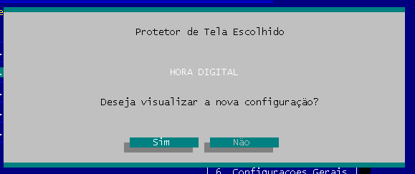
São estes os protetores de tela deste sistema, nesta versão:
- Hora digital: mostra a hora atual com efeito de deslocamento a tela.
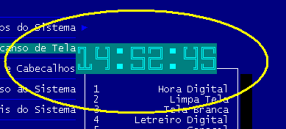

- Limpa Tela: um efeito que limpa a tela atual.
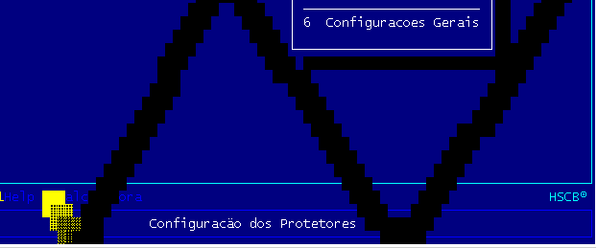

- Tela Branca: descansa a tela (deixa-a desligada)

- Letreiro Digital: passa o nome e cidade do clube (padrão) ou uma frase escolhida pelo usuário:

- Caracol: ouro efeito de limpar a tela, em forma de caracol:
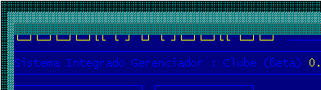

- Impressão e Cabeçalhos
Configurações das formas de impressão e apresentações de tela (como os cabeçalhos). A tecla F1 detalha cada uma das opções:
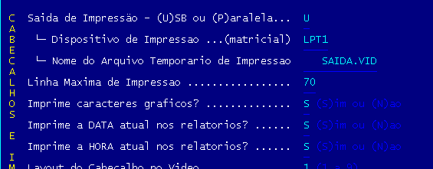
- Senhas de Acesso
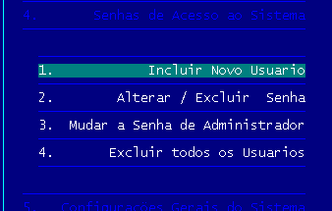
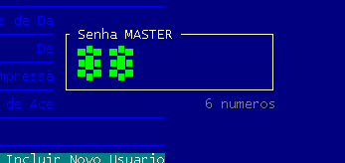
Aqui o Administrador do Sistema (através da senha Master) pode configurar, alterar, incluir e excluir os usuários do sistema e fazer a manutenção das senhas. Toda alteração precisa da senha máster.

- Incluir novo usuário: nesta opção você pode cadastrar todas as pessoas que mexerão no sistema, dando-lhes uma senha de acesso. As senhas são sempre numéricas e possuem sempre 6 dígitos.
- Alterar/Excluir a senha: nesta opção você pode excluir um usuário ou alterar a sua senha. Para alterar ele precisa colocar a senha antiga. Caso ele esqueça, você terá que excluí-lo e cadastrá-lo novamente.
- Mudar a senha de administrador: é a senha master aquela senha cadastrada na primeira vez que você acessou o sistema poderá ser alterada nesta opção.
- Excluir todos os usuários: esta opção apaga todas as entradas de usuários do sistema. Você terá que posteriormente cadastrá-los um a um novamente.
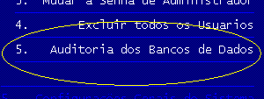
Opção Especial: Auditoria do Banco de Dados

Somente o Administrador do Sistema tem autonomia de visualizar todos os conteúdos dos registros do Banco de dados, inclusive a data e hora do último acesso e o nome do usuário que o fez. Esta é uma parte de segurança do sistema, para saber detalhes sobre as alterações dos registros.

- Configurações Gerais
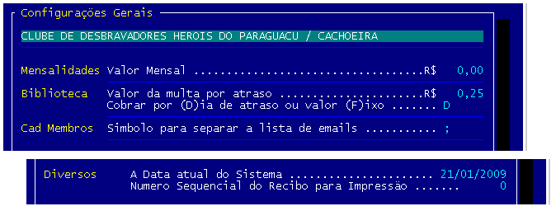

Esta opção permite configurar ouras partes do sistema, como valores de mensalidade e multa na biblioteca, data atual do sistema etc. Varias opções de todo o sistema é configurado aqui.

SUPORTE TÉCNICO
programinha.do.clube@gmail.com

^{versão [28.1.2009]}

